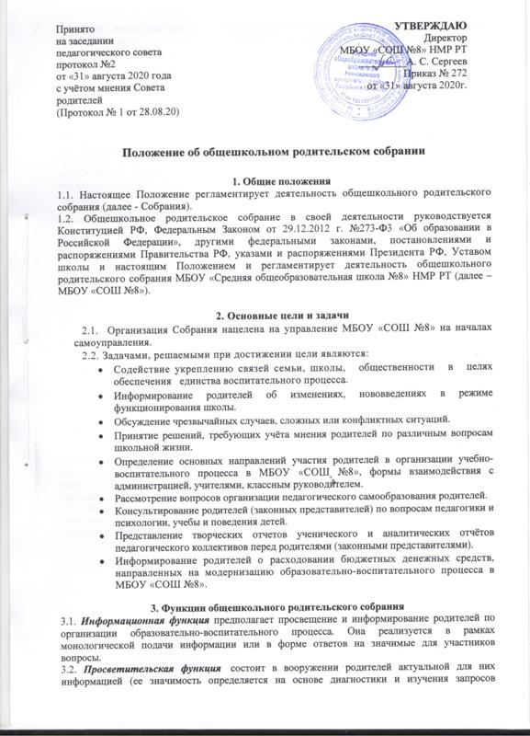
родителей). Реализация данной функции предполагает использование таких форм как лекции, семинары, педагогические практикумы, конференции, круглые столы, дискуссии участников.
3.3. Обучающая функция состоит в отработке практических навыков родителей по оказанию помощи ребенку в освоении образовательных программ, эффективному общению с ребенком и защите его прав в различных ситуациях. Реализация данной функции предполагает: на первом этапе – просвещение по востребованной участниками проблеме, на втором этапе – тренинги, деловые игры, позволяющие моделировать поведение участников ситуациях семейного воспитания и другие формы погружения участников в проблему.
3.4. Консультационная функция реализуется как методическое и психолого-педагогическое консультирование.
3.5. Профилактическая функция состоит в предупреждении ожидаемых и предсказуемых трудностей семейного воспитания, связанных с кризисами взросления детей, опасностью приобщения к вредным привычкам, профессиональным выбором, подготовкой к экзаменам, снижением учебной мотивации, здоровьем детей.
3.6. Координационная функция состоит в объединении и регулировании действий всех участников образовательного процесса и заинтересованных представителей социума по обеспечению оптимальных условий для развития познавательной активности, самообразовательных умений, коммуникативной культуры, толерантности и других признаков успешной социальной адаптации школьников.

4.Организация деятельности общешкольного родительского собрания.
4.1. В работе общешкольного родительского собрания имеют право участвовать родители (законные представители) всех обучающихся, директор МБОУ «СОШ №8» и его заместители, педагоги школы, представители учредителя, органов местного самоуправления, а также иные лица, приглашенные членами общешкольного родительского собрания или администрацией школы.
4.1 Общешкольное родительское собрание проводится не реже 2-х раз в год.
4.2 Родители (законные представители) приглашаются на собрание не позднее, чем за 3 дня его проведения.
4.3 Общешкольное родительское собрание работает по годовому плану школы.
4.4. За подготовку и проведение общешкольных собраний отвечает заместители директора школы по УР и ВР, администрация школы.
4.5 Общешкольное родительское собрание, если на заседании присутствует не менее 51% всех приглашенных родителей, считается состоявшимся.
4.6. Решения общешкольного родительского собрания принимаются открытым голосованием простым большинством голосов из числа присутствующих. Решение считается принятым, если за него проголосовало большинство присутствующих. При равенстве голосов – голос председателя является решающим. Решение доводится до сведения всех родителей посредством размещения информации на доске объявлений или через председателей классных родительских комитетов.
4.7. Решения общешкольного родительского собрания как формы общественного самоуправления в МБОУ «СОШ №8» носят совещательно-рекомендательный характер; они становятся обязательными для исполнения после принятия на собрании большинством голосов.
4.8. По обсуждаемым вопросам ведется протокол, который подписывается секретарем.
4.8.Секретарь общешкольного родительского собрания избираются непосредственно на собрании.
4.9. Родители (законные представители) на собрании должны чувствовать уважение к себе, быть уверенными в отсутствии бестактных высказываний со стороны педагогического коллектива.
4.10. Общешкольное родительское собрание в лице своих членов несет ответственность за неисполнение или ненадлежащее исполнение возложенных обязанностей.

5.Обязанности и права родителей (законных представителей)
5.1.Родители (законные представители) учащихся МБОУ «СОШ №8» обязаны:
- присутствовать на собраниях, проводимых в школе;
- содействовать МБОУ «СОШ №8» в организации образовательно- воспитательного процесса подрастающего поколения в школе и семье.
- в соответствии с Семейным кодексом РФ исполнять в полном объеме родительские обязанности по отношению к своим детям, контролировать их учебу и поведение;
- соблюдать законодательства, регламентирующего деятельность Собрания;
- выполнять, принятые на общешкольном родительском собрании, решения и рекомендации.
5.2. Родители (законные представители) учащихся МБОУ «СОШ №8» имеют право:
- принимать участие в обсуждении вопросов, поднимаемых на собрании;
- высказывать свое мнение по обсуждаемым вопросам;
- представлять и защищать интересы родителей (законных представителей) и учащихся МБОУ «СОШ №8»;
- запрашивать, заслушивать отчеты и принимать участие в обсуждении отчетов о состоянии деятельности органов самоуправления учреждения и другим вопросам, относящимся к компетенции участников общешкольного родительского собрания.
- каждый родитель или группа родителей может потребовать обсуждения любого вопроса, входящего в компетенции общешкольного родительского собрания, если его (их) предложение поддержала 1/3 членов всего коллектива Собрания. Принимать участие в решении поставленных на заседании вопросов.
- вносить предложения и пожелания по содержанию проектов документов, регламентирующих деятельность школы, развитию деятельности школы и творческой инициативы каждого работника в отдельности.
6. Обязанности и права педагогического коллектива
6.1. Педагогический коллектив МБОУ «СОШ № 8» обязан:
- присутствовать на собраниях, проводимых в школе;
- проводить собрания не реже 2 раз в учебном году в удобное время для родителей (законных представителей) и педагогического коллектива;
- на собраниях высказываться тактично и с уважением к родителям (законным представителям);
- соблюдать законодательства, регламентирующего деятельность Собрания;
- представлять отчеты и принимать участие в обсуждении отчетов о состоянии деятельности органов самоуправления учреждения и другим вопросам, относящимся к компетенции участников общешкольного родительского собрания;
- выполнять, принятые на общешкольном родительском собрании, решения и рекомендации.
6.2. Педагогический коллектив МБОУ «СОШ №8» имеет право:
- на уважительное отношение со стороны родителей (законных представителей);
- на содействие родителей (законных представителей) в организации образовательно-воспитательного процесса в МБОУ «СОШ №8»;
- принимать участие в обсуждении вопросов, поднимаемых на собрании;
- высказывать свое мнение по обсуждаемым вопросам;
- представлять и защищать интересы педагогов МБОУ «СОШ №8»;
- каждый педагог или группа педагогов может потребовать обсуждения любого вопроса, входящего в компетенции общешкольного родительского собрания, если его (их) предложение поддержала 1/3 членов всего педагогического коллектива. Принимать участие в решении поставленных на заседании вопросов.
- вносить предложения и пожелания по содержанию проектов документов, регламентирующих деятельность школы, развитию деятельности школы и творческой инициативы каждого работника в отдельности.

7. Документация общешкольного родительского собрания
7.1.Заседания общешкольного родительского собрания оформляются протоколами.
7.2. В протоколе фиксируются ход обсуждения вопросов, выносимых на заседание, предложения и замечания. Протоколы подписываются председателем и секретарем. Нумерация протоколов ведется от начала учебного года.
7.3.Папка протоколов Собрания хранится у заместителя директора школы по воспитательной работе 2 года.

